GESTIONES A DEBITAR AL DIA SIGUIENTE
Todos los días despues de las 13hs, se puede realizar hasta las 16.30 ya que en caja lo procesan al dia siguiente.
-se buscan los impuestos y servicios del dia hábil siguiente que están guardados en el mueble de gestiones.
- Se separan por gestión (todas las boletas de agua potable por un lado, las de epe por otro, ect) se suman.
-se deben controlar con el sistema en:
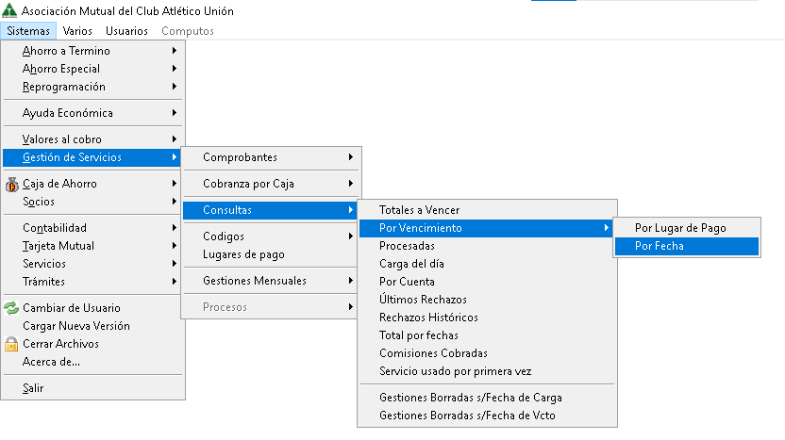
-tienen que coincidir los montos sumados con los cargados en el sistema. Y una vez que coincidan los importes se avanza con: aceptar, aceptar y si.
-todas las boletas y las tiras de suman se entregan en caja 1

